НОД ФЦКМ «Животные и птицы осенью»

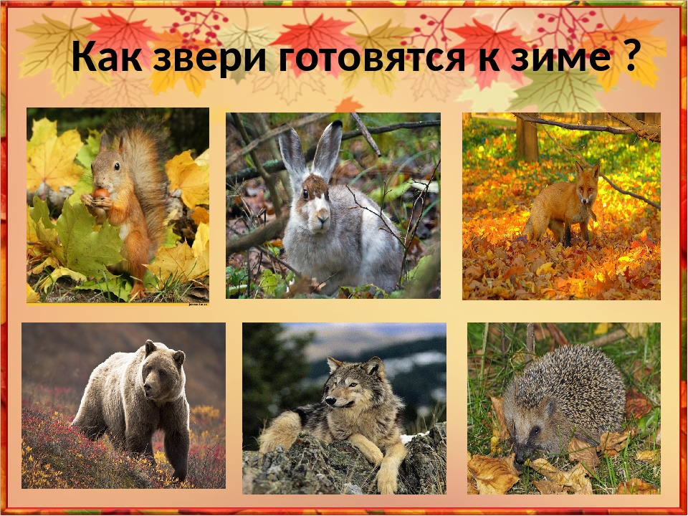

Покажите ребёнку картинки с изображением диких животных леса, задайте следующие вопросы:
- Кто это?
- Где они живут? (в лесу)
- Рассмотрите их внешнее строение.
- Расскажи о них? (размер, части тела, питание, название жилья)
- Пополните знания ребенка о них.
- Познакомьте с тем, как они готовятся к зиме, чем занимаются осенью:
-мыши, кроты, хомяки роют кладовые и заполняют их зерном;
-медведи нагуливают жир, тщательно выбирают место берлоги, утепляют ее мхом и ветками;
-барсуки запасают семена и корни растений, желуди, нагуливают жир, делают нору для спячки;
-ежи подыскивают глубокие норы для спячки, утепляют их ветками и листьями;
-белка запасает шишки ягоды, орехи, желуди, грибы;
-волк, лиса, заяц, белка меняют цвет окраски и густоту шерсти –линяют.
- Познакомьте с правилами поведения в лесу (не шуметь, норы и гнезда не разорять, в животных и птиц ничем не бросать, не трогать их…).
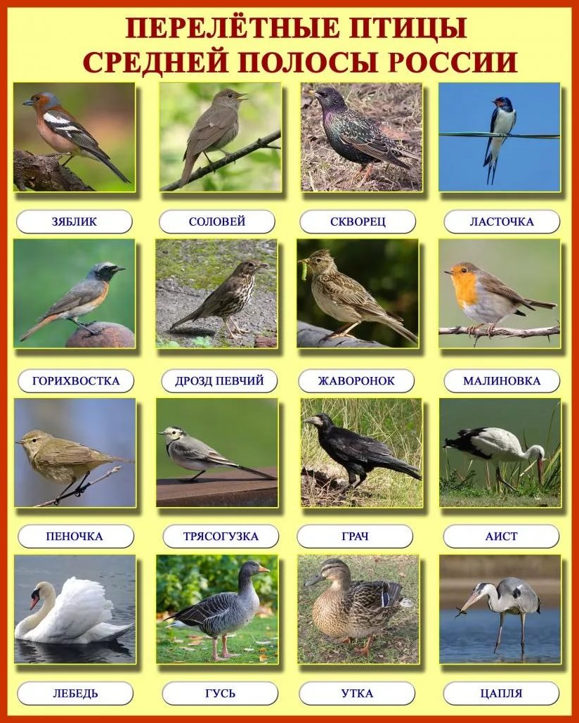

Покажите ребёнку картинки с изображением птиц, задайте следующие вопросы:
- Кто это?
- Рассмотрите их внешнее строение.
- Расскажи о них? (размер, части тела, питание, название жилья)
- Пополните знания ребенка о них:
-зимой на улице мы видим некоторых птиц (воробьев, ворон, галок, синиц, голубей…) - это зимующие птицы, а есть птицы, которые собираются осенью в стаи и улетают в теплые края (гуси, утки, ласточки, соловьи, грачи…) – это перелетные птицы;
-они улетают не из-за холодов, а из-за нехватки пищи, так как осенью исчезают насекомые, становится меньше ягод и семян растений;
- другие (водоплавающие) улетают позже, когда водоемы покрываются льдом, им негде плавать;
-зимующие тоже готовятся к холодам: сойка зарывает желуди про запас, синица прячет гусениц и семена под кору деревьев.
Пальчиковая гимнастика

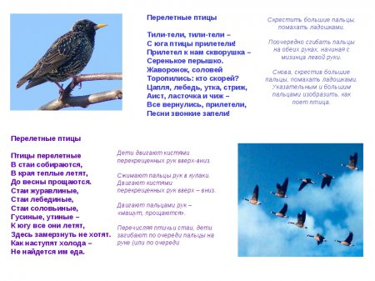
Прочитайте стихотворение «Как звери к зиме готовились».

Отчего же, белка в спешке
Собирает вдруг орешки,
И грибочки собирает,
Да к себе в дупло таскает?
Зайчик шубку поменял -
Был он серым, белым стал.
И медведь совсем не весел,
Уж не бродит он по лесу.
Раз зевнул, другой зевнул,
И в берлоге он заснул.
Отчего же птицы вдруг
Собрались лететь на юг?
Закурлычут журавли,
Клин исчезнет их вдали.
Отчего деревья вдруг
Стали голыми вокруг?
Оттого, что к нам зима
Незаметно так пришла.
Весь животный мир вполне
Подготовился к зиме.

